Creacion de Proyectos

1. Create React App

Usar el commando npx create-react-app –nombre proyecto

El npx es igual al npm, sirve para instalar dependencias pero el npc permite instalar y eliminar al mismo tiempo, es decir lo instala y lo usa mientras lo necesite, en este caso para instalar créate-app-app y después lo elimina.

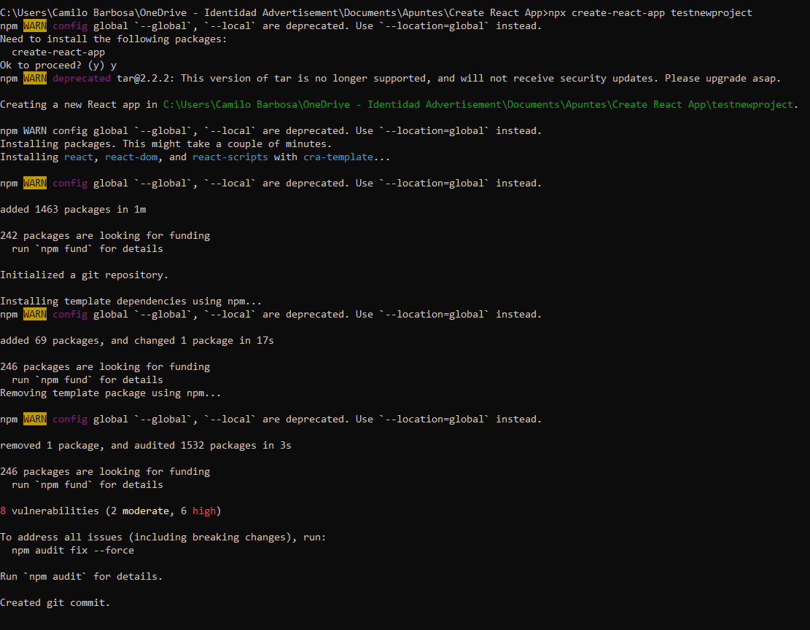

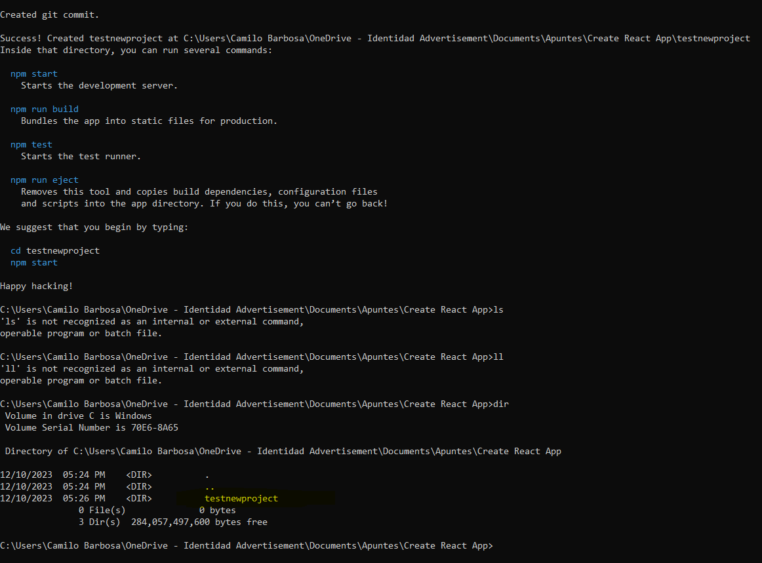

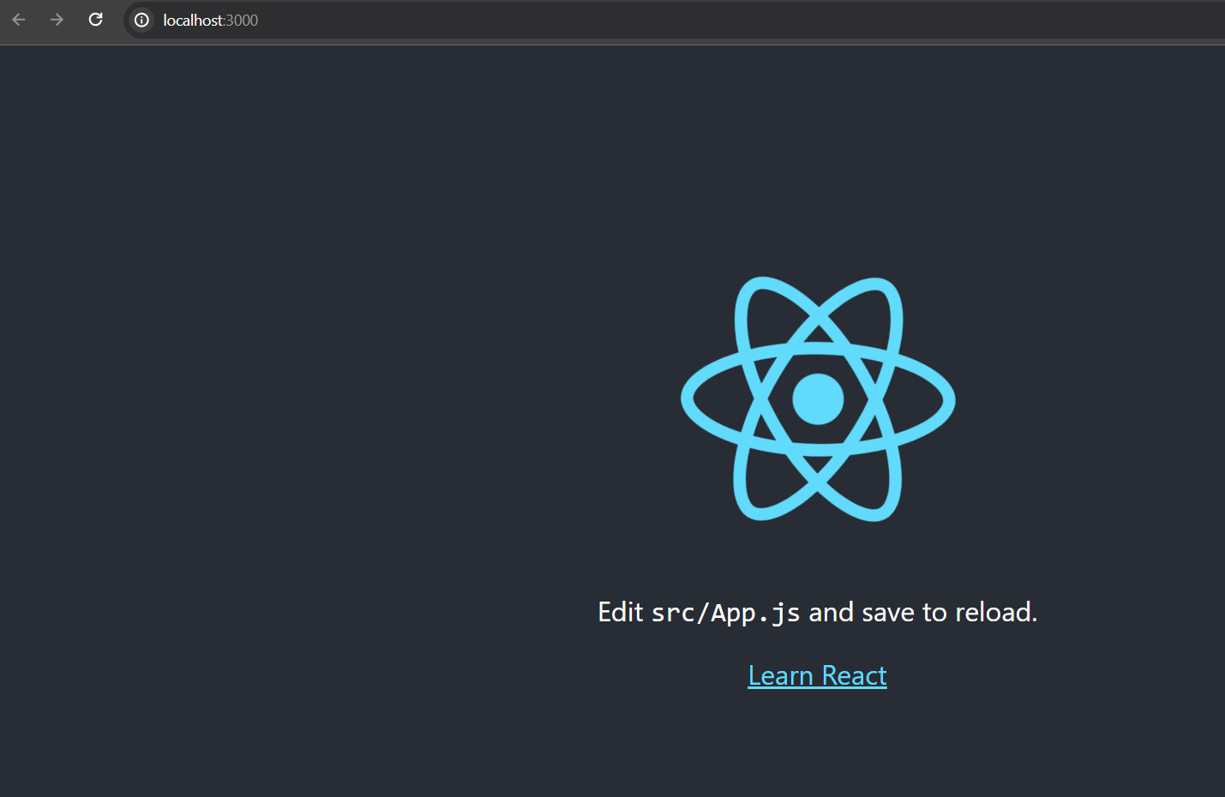 y Queda, sencillo.

1. Next.js

Framework de React.js

Que es NextJs? Next.js es un framework de React que te permite crear aplicaciones web tanto del lado del servidor como del lado del cliente. Proporciona características útiles, como el renderizado del lado del servidor, enrutamiento automático, preprocesamiento de CSS y optimización de imágenes, para hacer que el desarrollo de aplicaciones web seamás fácil y eficiente. Además, se integra bien con otras tecnologías y servicios, lo que lo hace una herramienta muy versátil y útil.

Como inicializar un proyecto de next? npx create-next-app@latest nombreProyecto TypeScript? y/n Eslint? y/n cd nombreProyecto code . npm start

npx create-next-app@latest nexttest

latest para utlima version de next.js

se pusa install typescript

Framework full stack

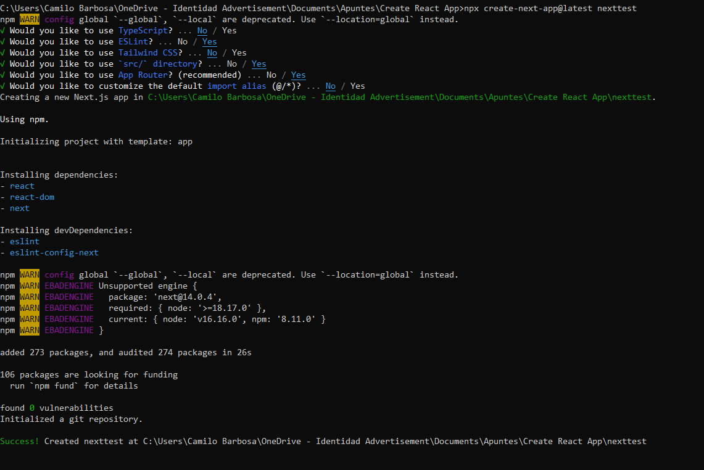

1. Vite -> es la nueva y es de mismo creado de vue.js

npm create vite@latest testvit -- --template react

para npm cn versión de 8 a arriba

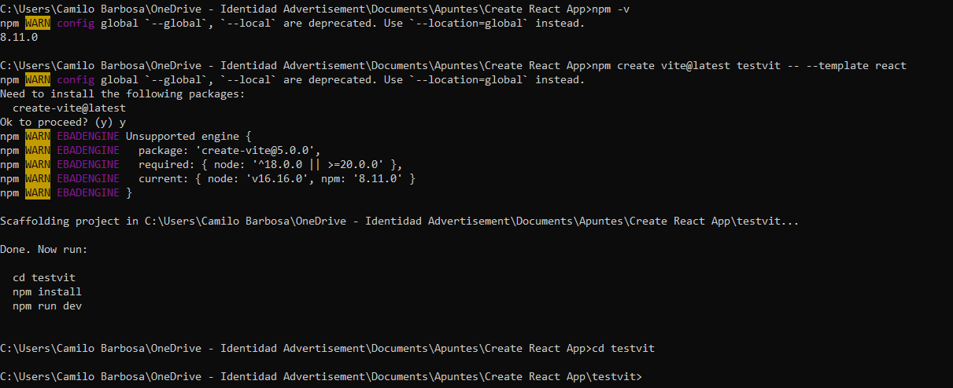

Este no installa el npm install y el npm run dev como se ve en la ultimas líneas

